**MV011 Statistika I – cvičení 9**

1) Vygenerujte 10, 100 a 1000 náhodných čísel ze standardizovaného normálního rozložení a vykreslete histogramy.

a) v SASu

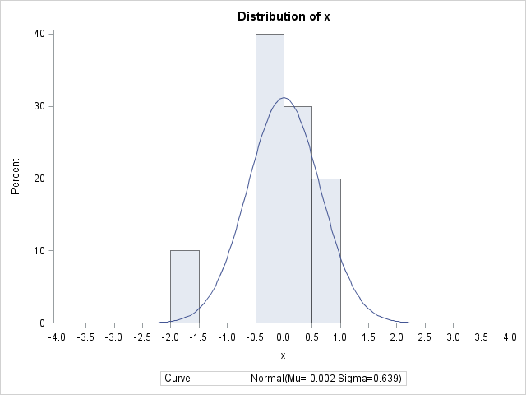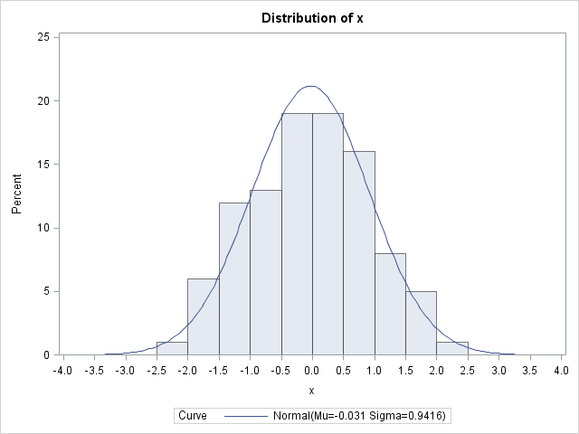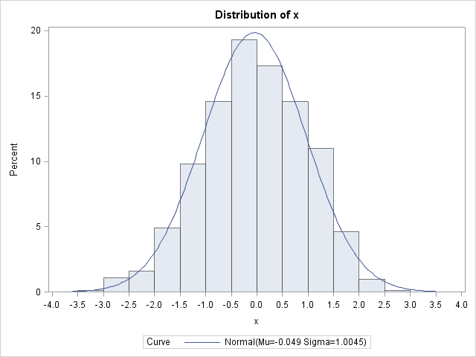

b) v Excelu





2) V SASu vygenerujte 100 náhodných čísel z normálního rozložení s parametry (5,4), rovnoměrného rozložení na intervalu [1, 3] a exponenciálního rozložení s parametrem 5. Pro všechna takto získaná data nakreslete graf empirické distribuční funkce.

